Международный День безопасного Интернета (Safer Internet Day)
Цифровые технологии все активнее входят в нашу повседневную жизнь. Поэтому обеспечение безопасности в Интернете — одно из наиболее актуальных требований современности и прогресса.
C 30 января по 6 февраля 2018 года в России проходит Одиннадцатая Неделя безопасного Рунета.
Неделя безопасного Рунета представляет собой группу мероприятий, объединенных общей тематикой — безопасности пользователей Интернета и мобильных технологий, позитивного и этичного использования цифровых сервисов и возможностей, роли цифровых технологий в нашей повседневной безопасности.
Неделя Безопасного Рунета является официальной российской частью всемирных мероприятий, приуроченных к Международному Дню безопасного Интернета (Safer Internet Day) — международной дате, обращающей внимание специалистов и пользователей Сети на проблему «цифровой» безопасности.
Российская Неделя традиционно проводится в дни, предшествующие Всемирному Дню безопасного Интернета (второй вторник февраля).
Цель праздника – информировать людей об ответственном и безопасном использовании Интернета.
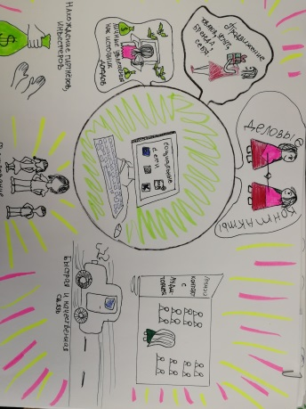
Принять участие в Неделе может каждый. Этим он помогает сделать онлайн-среду удобнее и безопаснее не только для «общества», но и для себя и своих близких.
В эти дни в БПОУ УР «УРСПК» проходят образовательные акции, проводятся уроки и конференции. Учащиеся рассказывают о способах защиты личных данных. Презентуются проекты повышения безопасности, памятки и правила пользования глобальной сетью Интернет.
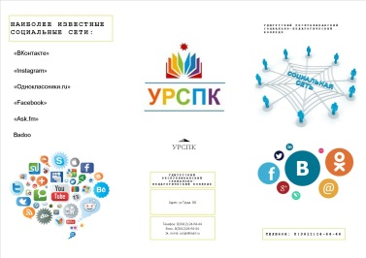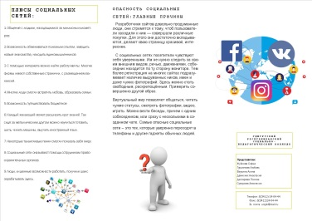
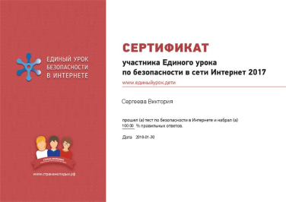
Учащиеся 1 курса специальности «Преподавание в начальных классах» прошли он-лайн тестирование по безопасности в Интернете и получили Сертификаты Единого урока по безопасности в сети Интернет, набрав в среднем 77% правильных ответов.

